# 修改：

自動顯示原值

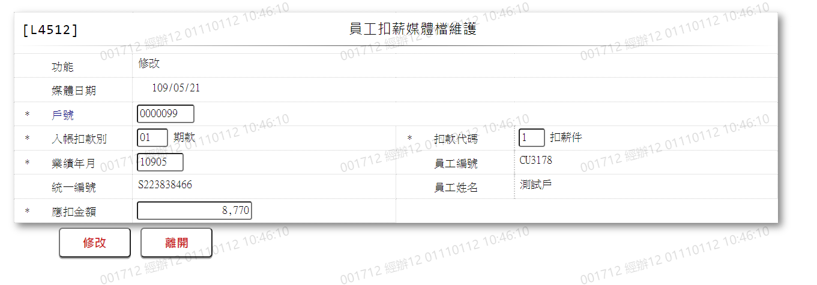

* 1. 戶號

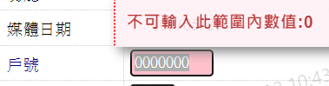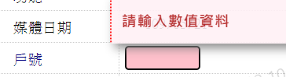

* 1. 入帳扣款別

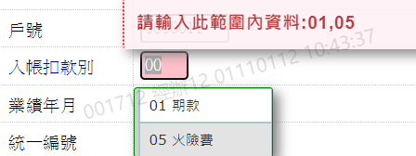

* 1. 扣款代號

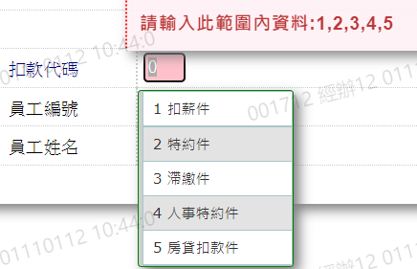

* 1. 業績年月

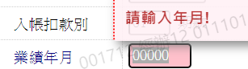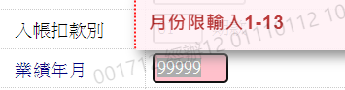

* 1. 應扣金額

